Задача:
В базе данных MS SQL Server есть продукты и категории. Одному продукту может соответствовать много категорий, в одной категории может быть много продуктов. Напишите SQL запрос для выбора всех пар «Имя продукта – Имя категории». Если у продукта нет категорий, то его имя все равно должно выводиться.

Ответ:
Полагаю, для реализации отношения «многие-ко-многим» использовалась связующая табличка.
Быстро накидал БД в MySql:
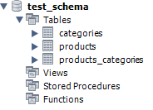

Categories:
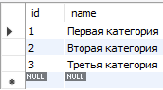

Products:
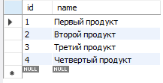

Products_Categories:
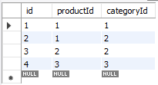

Собственно, запрос:

SELECT products.Name as "Название продукта", categories.name as "Название категории"
FROM products
LEFT OUTER JOIN products_categories
ON products.ID = products_categories.productId
LEFT OUTER JOIN categories
ON products_categories.categoryId = categories.ID

Результат запроса:
